순번 | 요청자 | 메뉴 | 상세메뉴 | 미비사항 | 개선방향
1 | 조미진 | 예약/접수 | 사업장 별 일괄예약 | 예약 시 참고사항 오류 | 사업장 별 일괄예약 엑셀 자료 업로드 시 개인 수검자마다 참고사항을 적으면 해당 코멘트가 예약/접수관리에서 보이도록  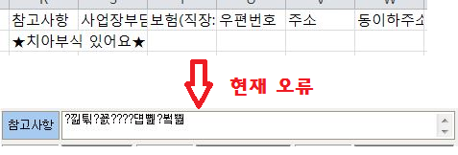
2 | 박설희 | 결과입력 | 검사결과입력 | 원내에서 사용중인 문진표와 희원 프로그램 상 문진표의 답변 순서가 다름 | 원내에서 사용중인 문진표와 희원 프로그램 상 문진표가 같도록  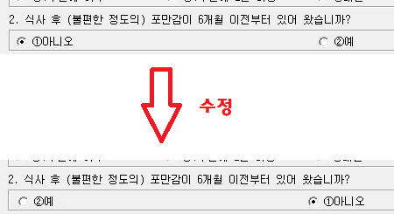
3 | 김윤희  이현정  유미  박나연 | 예약/접수 | 월일별 예약/접수현황 | 탭이 만들어져 있기는 하지만 필요 없는 기능이 있고 필요한 기능이 없음 | -내시경(위/대장)건수와 초음파(간/복부/유방/갑상선)건수 등 검사 별 건수를 한눈에 파악 할 수 있도록  -건수와 인원수가 따로 파악이 되도록  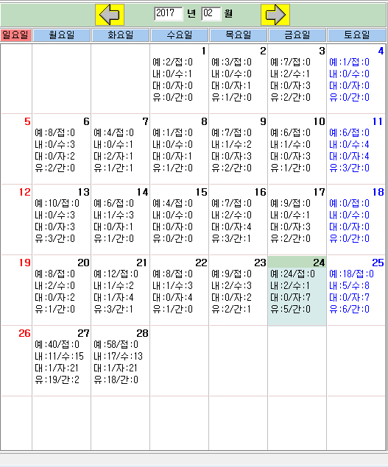
4 | 김혜진 | 인쇄 | 사업장결과지  암결과지  구강결과지 | 최초 인쇄 후 재인쇄를 할 때 판정일자와 통보일자가 변경됨 | 최초 인쇄 시 설정된 값이 고정이 되어 재 인쇄를 하여도 같은 값이 출력되도록  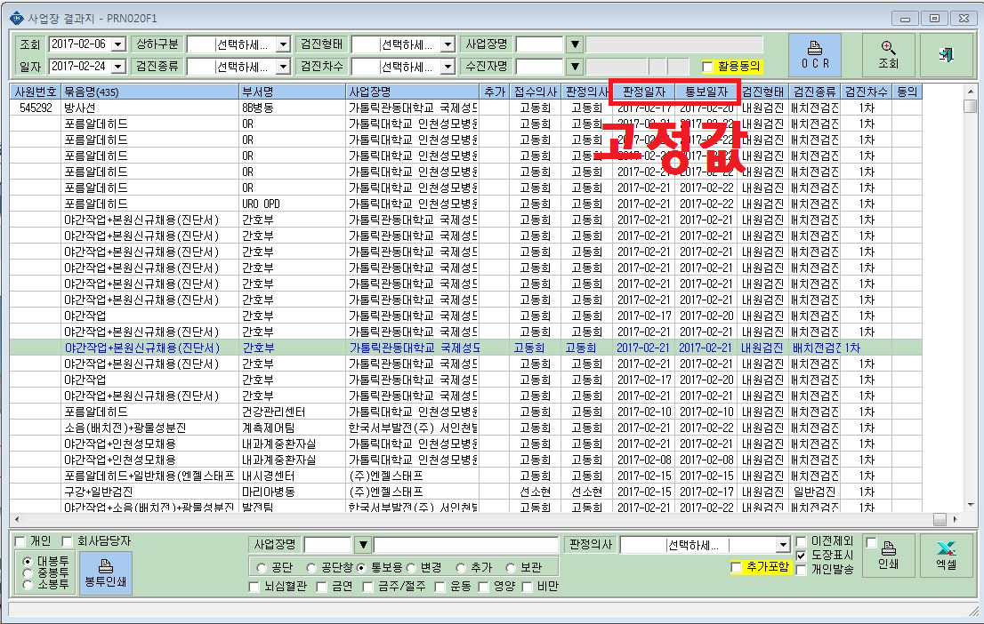
5 | 이현정 | 예약/접수 | 예약/접수관리 | 수검자 예약 시 참고사항을 적으면 같은 수검자라도 일반검진/암검진 간 공유가 안됨 | 같은 수검자, 같은 일자에 예약된 건에 한해 한쪽에 참고사항을 입력하면 다른 쪽에서도 보일 수 있도록
6 | 유미 | 예약/접수 | 예약/접수관리 | 수검자명을 지우면 해당 칸만 빈칸이 됨 | 수검자명을 지우면 수검자명 뿐만 아니라 아래쪽 정보도 모두 지워지도록  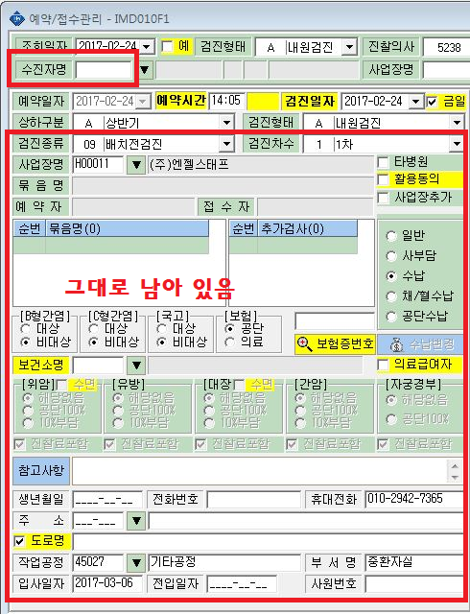
7 | 박나연 | SMS관리 | - | SMS 탭이 만들어져 있기는 하지만 사용 방법 모름 | SMS 탭 완성 및 사용 방법 교육 요청
8 | 조미진 | 결과입력 | 검사결과입력 | 문진표 OMR을 입력하여도 검사결과 탭을 확인하면 입력이 안 된 것처럼 보임 | 문진표 OMR을 입력하면 자동으로 저장이 되도록  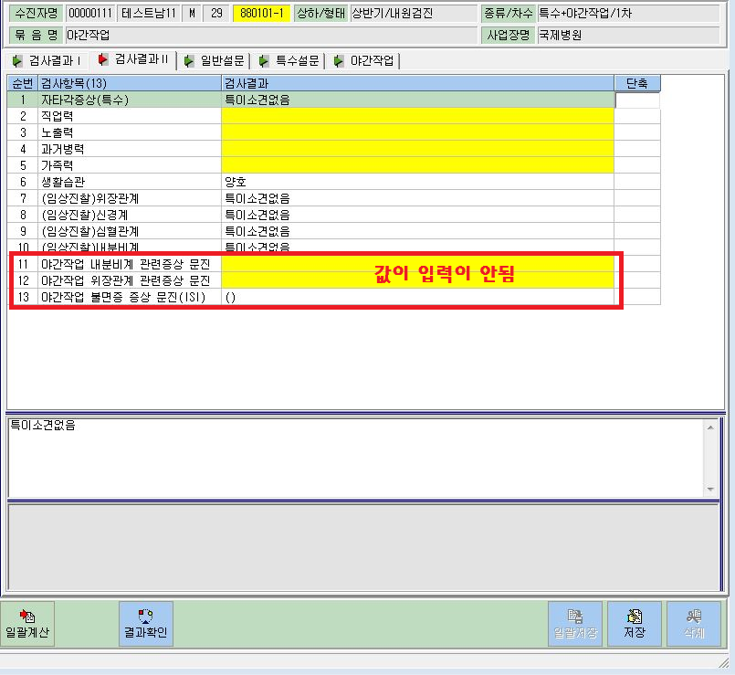
9 | 최지선 | 결과입력 | 검사결과입력 | 흉부촬영결과가 보여질 때가 있고 보여지지 않을 때가 있음 | 모든 경우에서 흉부촬영 결과를 확인 할 수 있도록  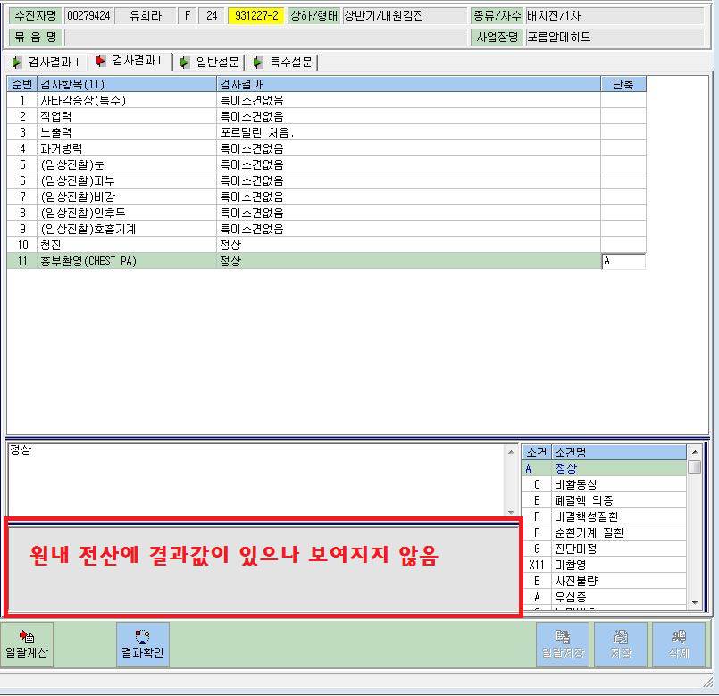
10 | 한영란 | 인쇄 | 센터클리닉 | 센터클리닉에 항목이 새롭게 추가됨에 따라 결과지 추가가 필요함 | 간염검사, 당뇨정밀, 갑상선호르몬, 여성호르몬, 종양표지자 등 센터클리닉 접수 시 인쇄->센터클리닉에서 결과지를 인쇄 할 수 있도록
11 | 한영란 | 인쇄 | 진단서 결과지 | 공무원채용검진 결과지에 교정/나안 입력 오류 | 공무원채용검진 결과지 인쇄 시 교정과 나안이 바뀌어서 출력이 되는데 코드를 수정하여 제대로 인쇄되도록
12 | 김지애 | 마감 | 일일마감 | 마감 탭이 만들어져 있기는 하지만 사용 방법 모름 | 마감 탭 완성 및 사용 방법 교육 요청
13 | 김지애 | 통계 | - | 예약자 및 접수자 통계 탭 새롭게 개발 | 일별 예약자 및 접수자 건수 통계를 볼 수 있도록 요청
14 | 김지애 | 예약/접수 | 예약/접수관리 | 지인등록 및 외래연계 칸 새롭게 개발 | 지인등록을 저장할 수 있도록 새롭게 칸을 생성,  외래연계 과를 저장할 수 있도록 새롭게 칸을 생성  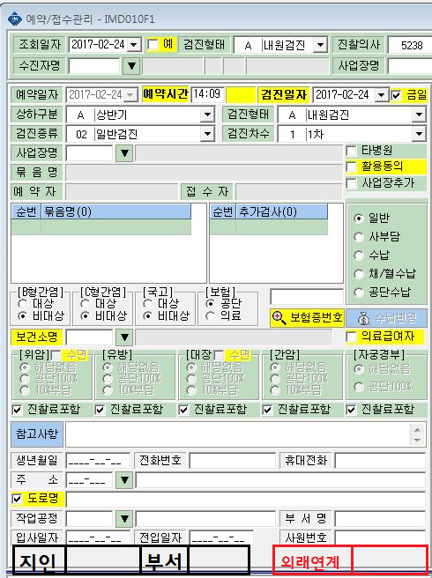
15 | 한영란 | 예약/접수 | 예약/접수관리 | 진단서 관동대의대검사서 접수 시 인쇄에 자동 체크될 수 있도록 | 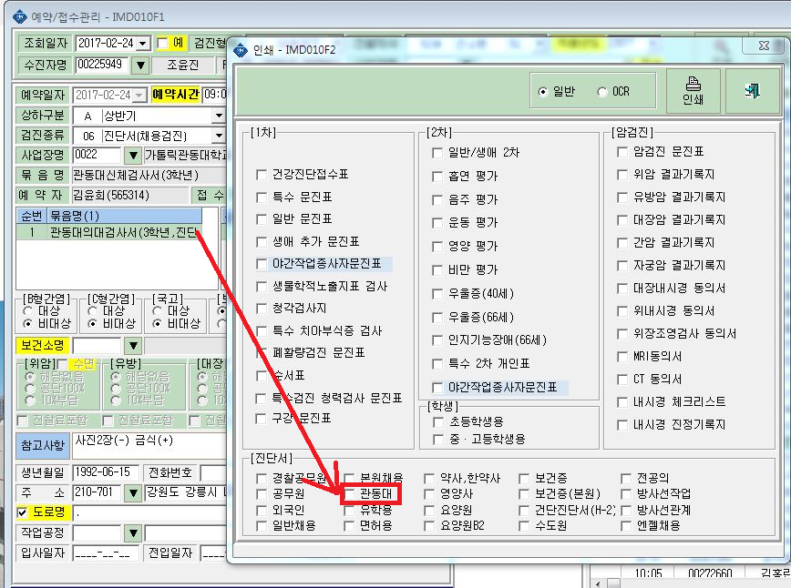
16 | 조미진 | 예약/접수 | 예약/접수관리 | 수납후잔액이 남아 있는 사람들은 오른쪽 화면에서 색깔이 다르게 표시될 수 있도록 | 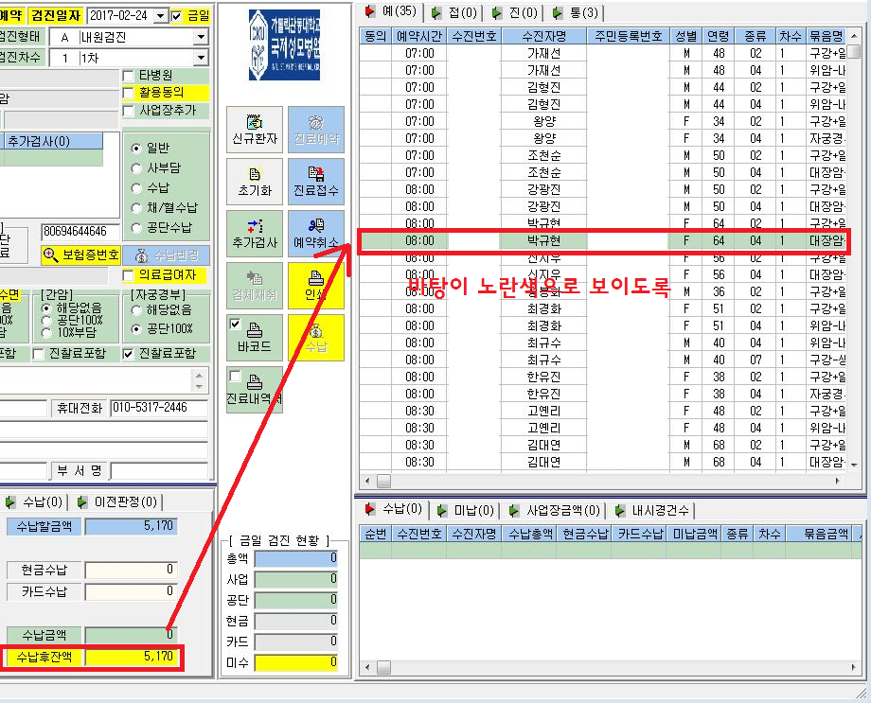
17 | 최수경 | 결과입력 | 검사결과입력 | 문진표 입력 및 저장 시 불특정하게 오류가 발생 | 문진표 수기로 입력 시 불특정하게 오류가 발생하면서 저장이 안 되는 경우가 있는데 오류가 발생하지 않도록  문진표 OMR 입력 시 틀린 부분을 수정하려고 하면 오류가 발생하면서 수정이 안 되는 경우가 있는데 오류가 발생하지 않도록
18 | 정혜정 | 예약/접수 | 수진이력현황 | 등록번호를 넣으면 해당수검자가 검색은 되나, 탭에서의 결과값이 활성화되지 않는 수검자도 있음 | 